**F8106** *Scheda creata il 6 gennaio 2024*

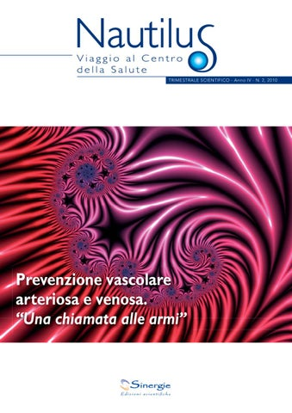

**Descrizione storico-bibliografica**

**\*Nautilus** : viaggio al centro della salute : trimestrale scientifico. - Anno 1, n. 1 (2007)-anno 12, n. 3 (2018). - Milano : Sinergie, [2007-2018]. – 12 volumi : ill. ; 30 cm. - ISSN 1973-7564. – BNI 2008-189S. - CFI0706099

Soggetto: Apparato circolatorio - Malattie – Periodici; Flebologia – Periodici; Vasi sanguigni - Malattie - Periodici

Classe: D616.14005

**\*WIN : *Vascular insight Nautilus** : quarterly scientific journal on vascular diseases. - Year 1, n. 1 (2019)-year 4, n. 4 (2022). - Milano : Sinergie, 2019-2022. – 4 volumi : ill. ; 30 cm. ((Trimestrale. – Poi editore: Mediabout. - ISSN 1973-7564. – BNI 2020-30S. - BVE0842852

Soggetto: Vasi sanguigni - Malattie - Periodici

Classe: D616.13005

**Volumi disponibili in rete** [1(2007)](https://dokumen.tips/documents/nautilus-viaggio-al-centro-della-salute-n1-gennaiomarzo-2007.html);[1(2012)](https://www.google.com/url?sa=t&rct=j&q=&esrc=s&source=web&cd=&ved=2ahUKEwi1uMvltsmDAxUY7gIHHQmQD4YQFnoECBsQAQ&url=https%3A%2F%2Fwww.nautilussalute.com%2Fpublic%2Ffile%2FpdfNumeri%2Fnautilus_1-2012.pdf&usg=AOvVaw36dBu4TOWL9z9Bl_FA2drM&opi=89978449)

**Informazioni storico-bibliografiche**

***Coordinatore Scientifico sito Web***

***Nautilus - Viaggio al centro della Salute***

*Raffaele Pesavento, Padova*

***Comitato Editoriale sito Web***

***Nautilus - Viaggio al centro della Salute***

*Giovanni B. Agus, Milano*

*Damiano Parretti, Perugia*

*Francesco Dentali, Varese*

*Raffaele Pesavento, Padova*

*Diego Tonello, Castelfranco Veneto (TV)*

***Editore***

*MEDIABOUT S.r.l.*

*Via Morimondo, 26 - 20143 Milano*

*Tel.* [*+39 02 83547230*](tel:0283547230)

*e-mail:* [*info@mediabout.it*](mailto:info@mediabout.it)

[*www.mediabout.it*](http://www.mediabout.it)

***Direttore responsabile***

*Mauro Rissa*

***Progetto Nautilus - Viaggio al centro della Salute***

***Direttore scientifico***

*Giovanni B. Agus Milano*

***Steering Committee***

*Giovanni B. Agus Milano*

*Raffaele Pesavento Padova*

***Board scientifico***

*Claudio Allegra, Roma*

*Giuseppe Maria Andreozzi, Padova*

*Pier Luigi Antignani, Roma*

*Giovanni de Gaetano, Campobasso*

*Vincenzo Gasbarro, Ferrara*

*Arkadiusz Javien Bydgoszcz, Polonia*

*Andrew N. Nicolaides, Cipro*

*Gualtiero Palareti, Bologna*

*Hugo Partsch, Vienna - Austria*

*Michel Perrin, Chaussieu - Francia*

*Paolo Prandoni, Padova*

*Maurizio Puttini, Milano*

*Eberhard Rabe Bonn, Germania*

*Angelo Scuderi, San Paolo - Brasile*

*Carlo Setacci, Siena*

*Roberto Simkin, Buenos Aires - Argentina*

*Andrea Stella, Bologna*

*Adriana Visonà, Castelfranco Veneto (TV)*

*Paolo Zamboni, Ferrara*

<https://www.nautilussalute.com/it/board/index.aspx>